Lep pozdrav. Kako ste kaj, se dobro počutite? Vam dnevi hitro minevajo, ali se dolgočasite? Napišite mi prosim, kakšne se vam zdijo naloge iz biologije. Vam vzamejo veliko časa, bi si želeli drugačnega pouka, kakšnega? Pripravljena sem se vam prilagoditi. Ponovno bi pohvalila tiste učence, ki mi pošiljate delovne liste. Le tako boste vedeli, če ste snov prav razumeli. V naslednjih dneh se bom poskušala povezati s tistimi, ki se še niso oglasili, da ugotovim, če imajo kakšne težave.
Danes bomo obravnavali
NASTANEK KONTINENTOV IN RAZVOJ VRST
Pri odgovorih si pomagajte z učbenikom stran 91.
- Pred __________ milijoni let so bili vsi današnji kontinenti del velikega prakontinenta _________________.
- Razmikanje tektonskih _______________ in novonastala morja so za mnoge organizme pomenila ________________ oviro.
- Na posameznih kontinentih so začele nastajati nove _____________ organizmov (že veste kako: mutacije, naravni izbor).
- Vrečarji so imeli najmanj tekmecev v ________________. Tam so se razvile različne vrste:
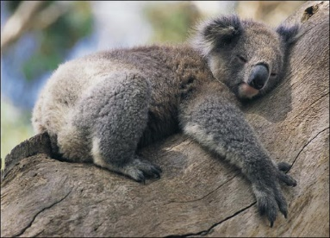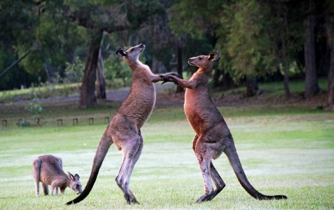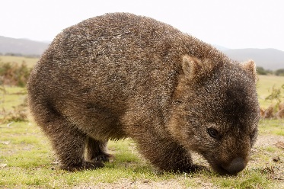
____________ _________________ ______________

- Sorodnost vrst danes ugotavljamo na več načinov:
- Proučevanje fosilov
- Proučevanje zarodkov (učbenik stran 94)
- Primerjava zgradbe telesa
- Analiza DNA
- Včasih se nam vrste na zunaj ne zdijo sorodne, ker so se prilagodile na različna okolja, ko pa pogledamo notranjo zgradbo vidimo, da so organi zelo podobni - ________________ organi. (učbenik stran 93)
Primer: okončine ptice, kita, človeka ali list hrasta in iglica bora

- Včasih pa se nam po zunanjem izgledu vrste zdijo sorodne, ker so se prilagodile na _______ okolje, vendar so njihovi organi zelo različni - _______________ organi. (stran 94)
Primer: krilo ptice, ki je vretenčar in krilo metulja, ki je žuželka

- Ugotovi, ali so organi homologni (razhajanje vrst v različna okolja) ali analogni (zbliževanje vrst zaradi enakih življenjskih razmer).
Bramor (žuželka) krt (sesalec)
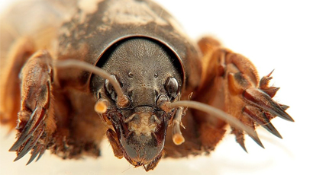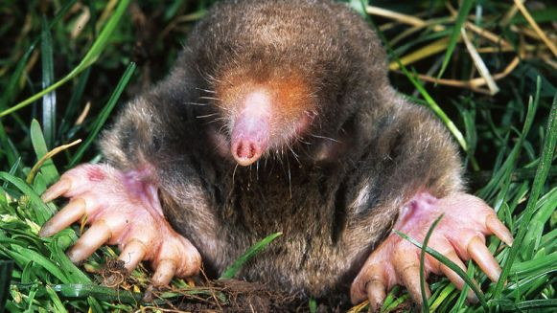 ____________

Vitice graha (preobražen list) vitice trte (preobraženo steblo)
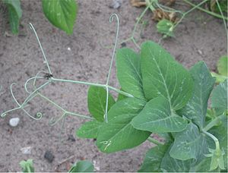 _____________

listi
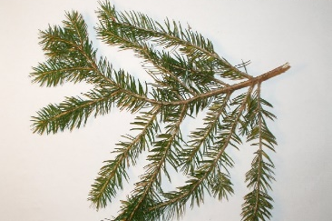 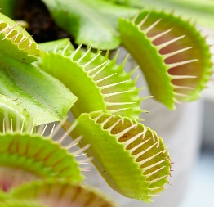 _______________
Netopir metulj
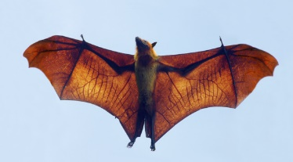 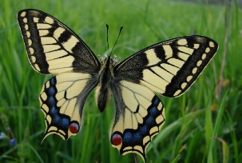 _____________

Sladki krompir (preobražena korenina) krompir (preobraženo steblo)
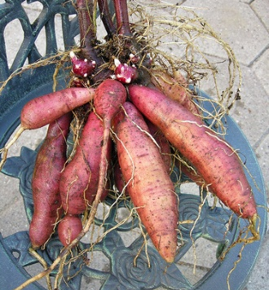 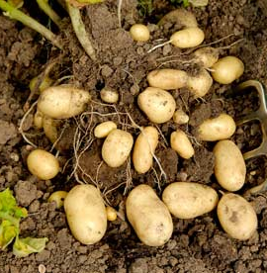 _______

Ptica kit
 

